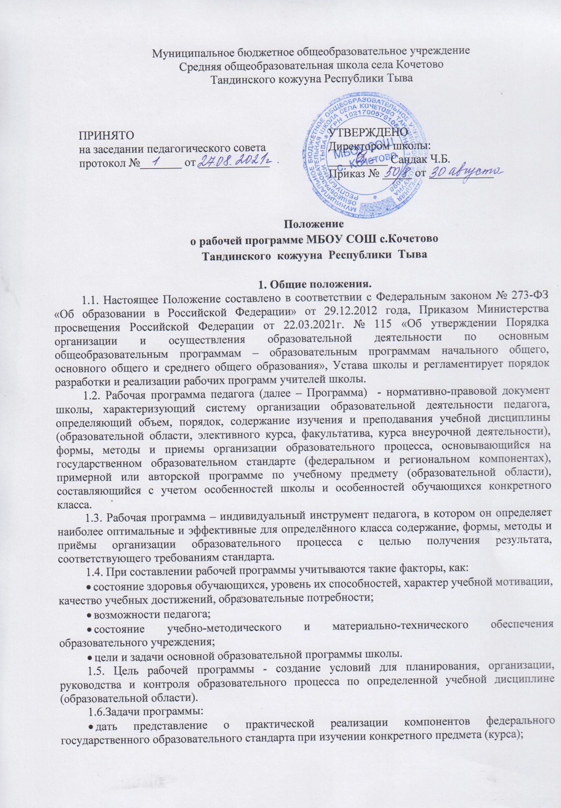

- дать представление о реализации в практической деятельности педагога регионального и школьного компонентов;
- конкретно определить содержание, объем, порядок изучения учебной дисциплины (курса) с учетом целей, задач и особенностей организации образовательного процесса в школе, контингента обучающихся.
1.7. Функции рабочей программы:
- нормативная, то есть является документом, обязательным для выполнения в полном объеме;
- целеполагания, то есть определяет ценности и цели, ради достижения которых она введена в ту или иную образовательную область;
- определения содержания образования, то есть фиксирует состав элементов содержания, подлежащих усвоению обучающимися (требования к минимуму содержания), а также степень их трудности;
- процессуальная, то есть определяет логическую последовательность усвоения элементов содержания, организационные формы и методы, средства и условия обучения;
- оценочная, то есть выявляет уровни усвоения элементов содержания, объекты контроля и критерии оценки уровня обученности обучающихся.
2.Технология разработки рабочей программы.
2.1.Рабочую программу разрабатывает учитель или группа учителей, специалистов по данному предмету.
2.2.В учебном процессе может быть использована рабочая программа, разработанная другими учителями, а также утверждённая в предыдущие годы, если в нее не внесено никаких изменений.
2.3.Рабочая программа учебного предмета должна быть оформлена в соответствии с прилагаемым образцом, аккуратно, без исправлений выполнена на компьютере или написана от руки.
2.4.Рабочая программа рассматривается на заседании методического объединения учителей на предмет ее соответствия требованиям федерального государственного образовательного стандарта НОО, ООО, СОО. Решение методического объединения учителей отражается в протоколе заседания, на первой странице рабочей программы ставится гриф согласования: Рассмотрено на заседании ШМО. Руководитель ШМО, Расшифровка подписи, номер протокола и дата.
2.5.Рабочая программа анализируется заместителем директора по учебно-воспитательной работе на предмет соответствия программы учебному плану общеобразовательного учреждения и требованиям федеральных государственных образовательных стандартов НОО, ООО, СОО, а также проверяется наличие учебника, предполагаемого для использования, в федеральном перечне.
2.6. На первой странице рабочей программы ставится гриф утверждения программы директором школы: Утверждено Директор/ом школы(подпись).Расшифровка подписи. Приказ №__ и Дата.
2.7.Для рабочих программ, являющихся авторскими, проводится дополнительно внутреннее или внешнее рецензирование.
2.8.Внутреннее рецензирование проводится в общеобразовательном учреждении высоко- квалифицированным учителем соответствующего учебного предмета.
2.9.Рабочая программа составляется:
- если примерная или авторская программа по предмету в полном объеме является рабочей программой;
- если в примерной учебной программе (или авторской программе, составленной на основе примерной) не указано распределение часов по темам или годам изучения учебного курса, а имеется только количество часов по разделам на несколько лет изучения. В этом случае учитель распределяет часы каждого раздела по учебным годам и темам самостоятельно и составляет рабочую программу.
3.Структура рабочей программы.
3.1.Структура рабочей программы:
3.1.1.Титульный лист - структурный элемент программы, представляющий сведения о названии программы, которое должно отражать ее содержание, место в образовательном процессе, адресность.
Содержит:
- полное наименование образовательного учреждения, место расположения;
- название учебного предмета(курса), для изучения которого написана программа;
- указание ступени(класса), на которой изучается данная программа;
- общее количество часов, которые отводится на изучение программы в год;
- количество часов в неделю;
- предметная область
- ФИО разработчика программы, должность;
- грифы согласования с руководителем ШМО (или методического совета), директором (куратором предмета), гриф утверждения программы директором школы
3.1.2.Планируемые результаты
Планируемые результаты освоения учебного предмета, курса, в том числе курса внеурочной деятельности. Планируемые результаты освоения учебного предмета, курса, в том числе курса внеурочной деятельности представляют собой систему ведущих целевых установок и ожидаемых результатов освоения всех компонентов, составляющих содержательную основу рабочей программы. Они обеспечивают связь между требованиями ФГОС, образовательной деятельностью и системой оценки результатов освоения рабочей программы.

3.1.3. Содержание программы учебного курса.
Содержание учебного предмета, курса, в том числе курса внеурочной деятельности. Обоснование отбора содержания и общей логики последовательности его изучения, отличительных особенностей рабочей программы по сравнению с примерной или авторской программой (определение количества часов на изучение тем (разделов, глав), структурную последовательность изучения тем, расширение содержания материала, раскрытие связей основного и дополнительного образования и т. д.), обоснование целесообразности внесения данных изменений (если имеются). Указываются формы организации занятий, основных видов деятельности.

3.1.4.Календарно-тематическое планирование
№ урока | Тема урока | Количество часов | Сроки проведения |  | Примечание
 |  |  | План | Факт

